实验15
编写程序实现局域网内UDP通信功能。
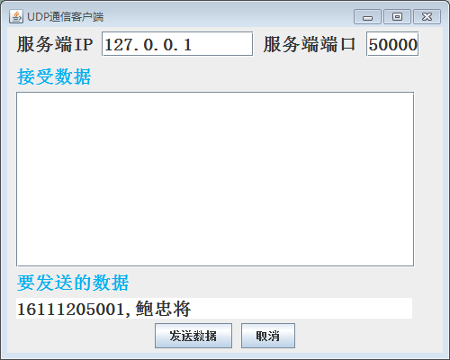
图15-1 UDP通信实示例图
功能要求：
- 服务端IP地址和端口，请参考实验机房大屏幕，单机环境下，可以用本机地址（127.0.0.1）进行测试，但是需要两个程序，服务端程序和客户程序。
- 如果数据发送成功，服务端会收到，并自动回复。

实验作业提交
源程序调试结束后，将源代码复制到记事本文件中，文件名是是你的学号+姓名；文件内容：
题目1+换行符+解答1（程序）；题目2+换行符+解答2（程序）；……
提交位置：ftp://172.16.94.8/学生作业/董尼/18计算机/作业15

